微算機系統作業

**〈第十四題〉**多精確制BCD加法

1. 原題

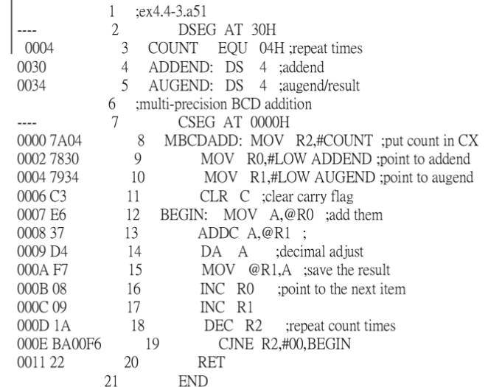

1. 修正後程式碼

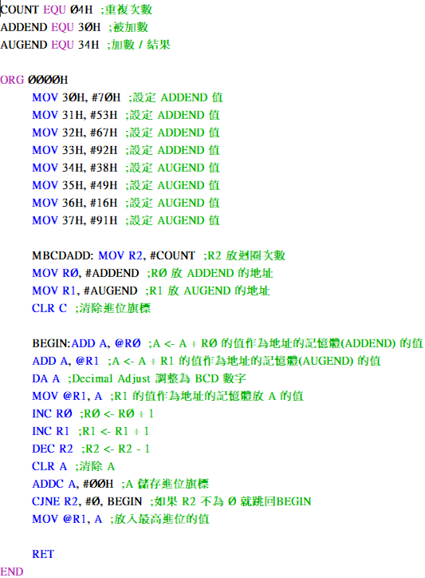

1. edsim51di輸出畫面

